ICS 93.080
P66

DB61
陕西省地方标准
DB 61/T XXXX—XXXX

道路工程多孔水泥混凝土应用技术规程
Technical Specification for Application of Porous Cement Concrete in Road Engineering

XXXX - XX - XX发布
XXXX - XX - XX实施
陕西省市场监督管理局 发布

前 言
本标准按照GB/T 1.1—2020给出的规则起草。
本标准由长安大学提出。
本标准由陕西省交通厅归口。
本标准起草单位：长安大学。
本标准主要起草人：XXX、XXX、XXX。
本标准首次发布。
联系信息如下：
单位：长安大学
电话：029—82334846
地址：陕西省西安市南二环路中段长安大学
邮编：710064

道路工程多孔水泥混凝土应用技术规程
- 范围
本规程规定了道路工程多孔水泥混凝土的术语和定义、符号、结构组合、原材料与配合比设计、施工、接缝及养生、排水系统、施工质量标准与控制等。
本规程适用于采用多孔水泥混凝土作为结构层的新建或改建公路工程的设计、施工和验收，相关城市道路、园林道路、人行步道、广场等铺面工程可参考执行。
- 规范性引用文件
下列文件对于本文件的应用是必不可少的。凡是注日期的引用文件，仅注日期的版本适用于本文件。凡是不注日期的引用文件，其最新版本（包括所有的修改单）适用于本文件。
GB 8076 《混凝土外加剂》
GB 13693 《道路硅酸盐水泥》
GB 10171 《混凝土搅拌站（楼）》
GB/T 51003 《矿物掺合料应用技术规范》
GB 50119 《混凝土外加剂应用技术规范》
CJJ/T 135 《透水水泥混凝土路面技术规程》
JTG/T D40 《公路水泥混凝土路面设计规范》
JTG/T D50 《公路沥青路面设计规范》
JTG/T F30 《公路水泥混凝土路面施工技术细则》
JTG/T F40 《公路沥青路面施工技术规范》
JT/T 524 《公路工程水泥混凝土用纤维》
JGJ 63 《混凝土用水标准》
GB55032 《建筑与市政工程施工质量控制通用规范》
- 术语和定义

多孔水泥混凝土 Porous cement concrete
由粗集料、细集料（少加或不加）、水泥基胶结料，需要时加入矿物掺合料、纤维、外加剂等经拌和形成的具有连续空隙结构的混凝土。用于道路面层结构和基层结构的多孔水泥混凝土分别用A类和B类表示。

多孔水泥混凝土面层 Porous cement concrete surfaces
采用多孔水泥混凝土A类铺筑的具有排水、抗滑、降噪等功能的路面上面层或面层。

多孔水泥混凝土基层 Porous cement concrete base
采用多孔水泥混凝土B类铺筑的具有排水功能的路面基层。

有效空隙率 Effective void ratio
多孔水泥混凝土内部存在的连通空隙体积与多孔水泥混凝土体积之百分比。

渗透系数 Permeability coefficient
单位时间内在单位水力梯度作用下通过多孔水泥混凝土单位面积的水量，用于表示多孔水泥混凝土透水性能的指标。
- 符号
下列符号适用于本文件。
$ϕ$——粗集料用量比；
$G$——多孔水泥混凝土单位体积的粗集料用量；
$G_{ρ}$——捣实堆积状态下粗集料的密度；
$n_{e}$——多孔水泥混凝土有效空隙率；
$f_{c,o}$——多孔水泥混凝土配制7d抗压强度均值；
$f_{c,d}$——多孔水泥混凝土7d抗压强度标准值；
$γ_{r}$——可靠度系数；
$G_{0}$——初步配合比设计中单位体积的粗集料用量；
$W_{0}$——初步配合比设计中单位体积的用水量；
$C_{0}$——初步配合比设计中单位体积的水泥用量；
——每立方米多孔水泥混凝土中外加剂用量；
——每立方米多孔水泥混凝土中水泥用量；
——外加剂的掺量；
$\text{CSFI}$——水泥浆量流动指数；
$ρ_{l}$——新拌多孔水泥混凝土拌和物的计算密度；
$ρ_{s}$——新拌多孔水泥混凝土拌和物的水泥浆量；
$m$——试验中所用多孔水泥混凝土拌合物的质量；
$m_{k}$——试验中可流动水泥泥浆量的质量。
- 结构组合
  - 一般规定
    - 应根据道路等级、交通荷载、路基条件、气候环境、社会经济水平以及使用性能要求，选择及组合与之相适应的多孔水泥混凝土路面结构。
    - 根据承载、排水、降噪、渗透、储水等要求，多孔水泥混凝土可用于道路结构的上面层、面层或基层。
    - 多孔水泥混凝土路面结构设计方法及参数的确定应符合《公路水泥混凝土路面设计规范》JTG/T D40、《公路沥青路面设计规范》JTG/T D50和附录B的要求。
    - 多孔水泥混凝土设计强度应采用28d龄期的弯拉强度，各交通荷载等级要求的弯拉强度标准值见表1。
- 多孔水泥混凝土弯拉强度标准值
交通荷载等级 | 极重、特重、重 | 中等 | 轻
多孔水泥混凝土A类（MPa） | ≥5.0 | 4.5 | 4.0
多孔水泥混凝土B类（MPa） | ≥2.5 | 2.0 | 1.5
    - 多孔水泥混凝土材料性能和面层厚度的变异水平分为低、中、高三级，各水平主要设计参数的变异系数变化范围应符合表2的规定。
- 多孔水泥混凝土变异系数（c_{v}）的变化范围
变异水平等级 | 低 | 中 | 高
多孔水泥混凝土弯拉强度 | 0.05≤c_{v}≤0.10 | 0.10≤c_{v}≤0.15 | 0.15≤c_{v}≤020
多孔水泥混凝土层厚度 | 0.02≤c_{v}≤0.04 | 0.04≤c_{v}≤0.06 | 0.06≤c_{v}≤0.08
  - 多孔水泥混凝土复合板面层结构
    - 多孔水泥混凝土A类上面层与水泥混凝土下面层组成复合板面层结构，路面结构见表3，结构示意图见图1。
- 多孔水泥混凝土复合板面层结构及材料类型
结构层次 | 材料类型
上面层 | 多孔水泥混凝土A类
下面层 | 水泥混凝土
基层 | 贫混凝土、碾压混凝土、水泥稳定碎石、石灰粉煤灰稳定碎石、级配碎石等
底基层 | 水泥稳定碎石、石灰粉煤灰稳定碎石、级配碎（砾）石，或不设
说明：
1——多孔水泥混凝土上面层；2——水泥混凝土下面层；3——基层和底基层；4——路基。
- 多孔水泥混凝土复合板面层路面结构示意图
    - 多孔水泥混凝土A类上面层应具有排水、降噪、抗滑等功能，板块尺寸应与下面层相同，且厚度宜不小于7cm。
    - 多孔水泥混凝土A类上面层与混凝土下面层之间宜采用结合式处治方式。
  - 多孔水泥混凝土双层板结构
    - 多孔水泥混凝土A类面层与各类刚性基层或半刚性基层，以及普通水泥混凝土面层和多孔水泥混凝土B类基层组成双层板路面结构，路面结构见表4，结构示意图见图2、图3和图4。
- 多孔水泥混凝土双层板路面结构及材料类型
类型 | 结构层次 | 材料类型
Ⅰ型 | 面层 | 多孔水泥混凝土A类
Ⅰ型 | 基层 | 贫混凝土、碾压混凝土、水泥稳定碎石、石灰粉煤灰稳定碎石等
Ⅰ型 | 底基层 | 水泥稳定碎石、石灰粉煤灰稳定碎石、级配碎（砾）石，或不设
Ⅱ型 | 面层 | 多孔水泥混凝土A类、普通水泥混凝土
Ⅱ型 | 基层 | 多孔水泥混凝土B类
Ⅱ型 | 底基层 | 水泥稳定碎石、石灰粉煤灰稳定碎石、级配碎（砾）石等
Ⅲ型 | 面层 | 多孔水泥混凝土A类、普通水泥混凝土
Ⅲ型 | 基层 | 多孔水泥混凝土B类
Ⅲ型 | 底基层 | 骨架空隙型水泥稳定碎石、级配碎（砾）石等
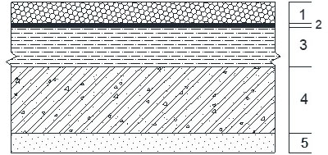
说明：1——多孔水泥混凝土面层；2——防水隔离层；3——不透水基层；4——底基层；5——路基。
- 多孔水泥混凝土双层板I型路面结构示意图
说明：
1——多孔水泥混凝土/普通水泥混凝土面层；2——多孔水泥混凝土基层；3——防水隔离层；4——底基层；5——路基。
- 多孔水泥混凝土双层板Ⅱ型路面结构示意图
说明：
1——多孔水泥混凝土/普通水泥混凝土面层；2——多孔水泥混凝土基层；3——透水底基层；4——防水隔离层；5——路基。
- 多孔水泥混凝土双层板Ⅲ型路面结构示意图
    - 多孔水泥混凝土A类面层应具有足够的强度和耐久性，表面应抗滑、耐磨、平整，厚度宜为18~32cm。
    - 多孔水泥混凝土A类面层与贫混凝土基层或碾压混凝土基层之间应铺设沥青混凝土夹层，层厚不宜小于4cm。无机结合料稳定碎石基层上应设置防水隔离层。
    - 多孔水泥混凝土B类基层应具有足够的抗冲刷性能和适当的刚度，厚度宜为16~20cm。
    - 防水隔离层可采用热沥青或乳化沥青稀浆封层、碎石封层、防水土工织物等。
  - 多孔水泥混凝土基层沥青路面结构
    - 沥青路面多孔水泥混凝土B类基层应具有足够的承载能力、抗疲劳开裂性能、足够的耐久性和水稳定性，路面结构见表5，结构示意图见图5。
- 多孔水泥混凝土基层沥青路面结构及推荐厚度
结构层次 | 材料类型
面层 | 沥青混凝土AC、沥青玛蹄脂碎石混合料SMA、排水沥青混合料PAC
基层 | 多孔水泥混凝土B类
底基层 | 水泥稳定碎石、石灰粉煤灰稳定碎石、级配碎（砾）石，或不设
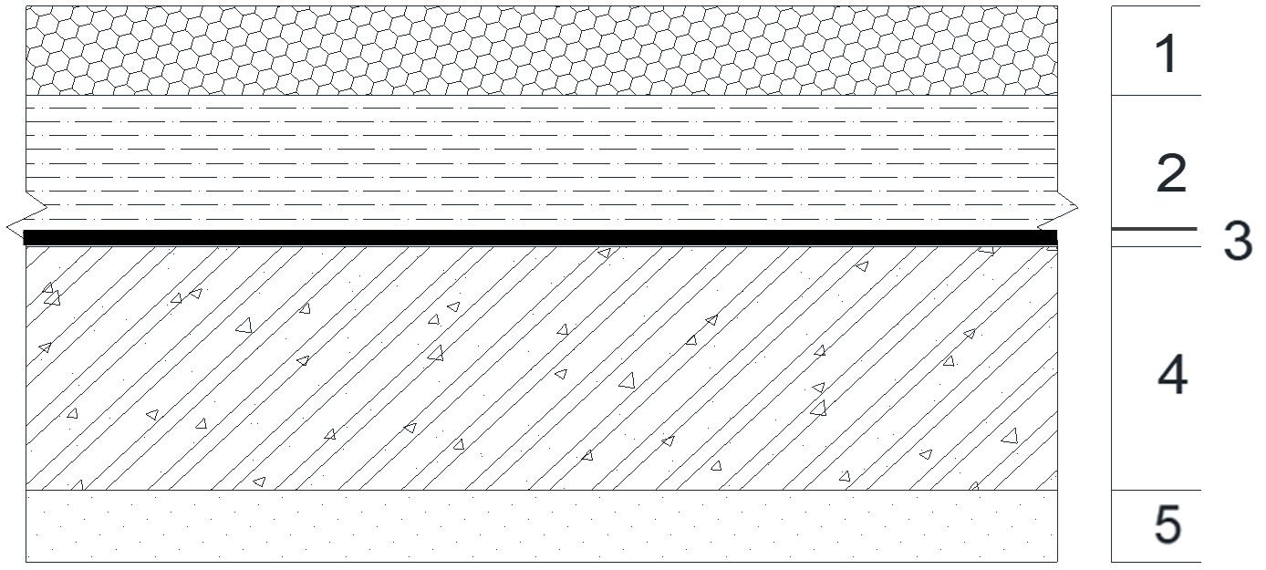
说明：1——沥青面层；2——多孔水泥混凝土基层；3——防水隔离层；4——底基层；5——路基。
- 多孔水泥混凝土基层沥青路面结构示意图
    - 沥青路面多孔水泥混凝土B类基层厚度宜为16~40cm。
    - 防水隔离层应符合5.3.5的规定。
- 原材料要求与配合比设计
  - 原材料
    - 多孔水泥混凝土A类、B类应采用道路硅酸盐水泥、硅酸盐水泥或普通硅酸盐水泥，A类强度等级应不低于42.5，且水泥质量应符合《道路硅酸盐水泥》GB 13693的相关规定。
    - 多孔水泥混凝土所用粗集料应为质地坚硬、耐久、洁净、密实的碎石，性能指标应符合表6的规定和《公路水泥混凝土路面施工技术细则》JTG/T F30的相关要求。
- 多孔水泥混凝土粗集料的技术要求
项目 | 单位 | 技术要求
项目 | 单位 | 多孔水泥混凝土A类 | 多孔水泥混凝土B类
压碎值 | % | ≤15.0 | ≤25.0
针片状颗粒含量（按质量计） | % | ≤15.0
含泥量（按质量计） | % | ≤1.0
硫化物及硫酸盐（按SO₃质量计） | % | ≤1.0
有机物含量（比色法） | / | 合格
表观密度 | kg/m³ | ≥2500
紧密堆积密度 | kg/m³ | ≥1350
堆积空隙率 | % | ≤47.0
    - 多孔水泥混凝土所用细集料应为质地坚硬、耐久、洁净的天然砂或机制砂，不宜使用再生细集料，且应符合《公路水泥混凝土路面施工技术细则》JTG/T F30的相关要求。
    - 多孔水泥混凝土A类可采用级配型或单粒径型集料，级配范围见表7、表8。
- 级配型多孔水泥混凝土A类级配范围
筛孔尺寸（mm） | 质量通过百分率（%）
筛孔尺寸（mm） | PC-13G | PC-9.5G
16 | 100 | 100
13.2 | 60~80 | 100
9.5 | 30~50 | 40~80
4.75 | 0~5 | 5~20
2.36 | 0 | 0~5
- 单粒径型多孔水泥混凝土A类级配范围
粒径类型 | 粒径区间（mm）
PC-9.5S | 9.5~13.2
PC-4.75S | 4.75~9.5
    - 多孔水泥混凝土B类可采用级配型或单粒径型集料，两种类型级配范围见表 9和表 10。
- 级配型多孔水泥混凝土B类的级配范围
筛孔尺寸（mm） | 质量通过百分率（%）
筛孔尺寸（mm） | PC-25G | PC-20G | PC-10G
37.5 | 100 | 100 | 100
31.5 | 90~100 | 90~100 | 90~100
26.5 | 78~90 | － | －
19 | 0~10 | 62~82 | 62~82
16 | － | － | －
9.5 | 0~10 | 0~10 | 26~46
4.75 | 0~5 | 0~5 | 0~5
2.36 | 0~5 | 0~5 | 0~5
- 单粒径型多孔水泥混凝土B类的粒径区间
粒径类型 | 粒径区间（mm）
PC-22.5S | 20~25
PC-27.5S | 25~30
PC-32.5S | 30~35
PC-37.5S | 35~40
    - 多孔水泥混凝土根据需要可掺加矿物掺合料、纤维和聚合物等材料，其技术指标应符合《矿物掺合料应用技术规范》GB/T 51003、《公路工程水泥混凝土用纤维》JT/T 524和《公路水泥混凝土路面施工技术细则》JTG/T F30的要求。
    - 多孔水泥混凝土所用外加剂应符合《公路水泥混凝土路面施工技术细则》JTG/T F30的相关规定。
    - 多孔水泥混凝土拌合用水应符合《混凝土用水标准》JGJ 63的规定。
    - 其他材料应符合《公路水泥混凝土路面施工技术细则》JTG/T F30和《公路沥青路面施工技术规范》JTG/T F40的相关规定。
  - 多孔水泥混凝土性能要求
多孔水泥混凝土性能指标应符合表11的规定。
- 多孔水泥混凝土技术要求
项目 |  |  | 单位 | 指标要求 |  |  | 测试方法
 |  |  | 单位 | A类 |  | B类 | 测试方法
耐磨性（磨坑长度） |  |  | mm | ≤30 |  | / | GB/T 12988
透水系数（15℃） |  |  | mm/s | ≥0.5 |  |  | CJJ/T 135
抗冻性 | 25次冻融循环后抗压强度损失率 |  | % | ≤20 |  |  | GB/T 50082
抗冻性 | 25次冻融循环后质量损失率 |  | % | ≤5 |  |  | GB/T 50082
有效空隙率 |  |  | % | ≥10 |  | ≥20 | CJJ/T 253
强度 |  | 极重、特重、重交通 | MPa | ≥5.0 | ≥2.0 |  | GB/T 50107
 |  | 中等交通 | MPa | ≥4.5 | ≥2.0 |  | GB/T 50107
 |  | 轻交通 | MPa | ≥4.0 | ≥1.5 |  | GB/T 50107
注：耐磨性和抗冻性检验可视各地具体情况及设计要求进行；严寒地区抗冻性检验冻融次数不应小于50。
  - 多孔水泥混凝土A类配合比设计
    - 多孔水泥混凝土A类配合比设计强度应采用28d弯拉强度，强度标准值见5.1.4和附录B，且有效空隙率应不小于10%。
    - 多孔水泥混凝土A类配合比设计应符合本规程6.2节中的性能要求。
    - 多孔水泥混凝土A类的配合比设计方法应符合以下规定。

1 单位体积多孔混凝土的集料用量，应按式（1）确定。
（1）
式中：——单位体积集料用量，kg/m³；
——各档集料按比例混合后所得的紧密堆积密度，kg/m³；
——集料修正系数，取0.98。

2 集料粒径越小，其比表面积越大，集料表面粘附的水泥越多。多孔水泥混凝土设计强度等级越高，选取的胶凝材料用量或胶集比应越大，并应避免出现离析。常用3档集料的最佳胶集比范围宜符合表12要求。
- 单一粒径集料最佳胶集比范围
粒径大小（mm） | 2.36~4.75 | 4.75~9.5 | 9.5~13.2
胶集比 | 0.20~0.34 | 0.2~0.32 | 0.24~0.30

3 总胶集比值应为所设计集料级配中各档粒径集料对应最佳胶集比的加权平均值，按式（2）计算确定。
（2）

式中：——总胶集比值；

——各档集料的使用比例；

——各档粒径集料对应的胶集比设计值。

4 单位体积胶凝材料总量应根据总胶集比确定，按式（3）计算确定。
（3）

式中：——单位体积胶凝材料总量，kg/m³；

——单位体积集料用量，kg/m³；

——总胶集比值。

5 单位体积用水量应根据水胶比由式（4）确定，建议水胶比范围为0.28~0.34。
（4）

式中：——单位体积的用水量，kg/m³；

——单位体积胶凝材料总量，kg/m³；

——水胶比。

6 矿物掺合料用量应按式（5）确定。
（5）

式中：——每立方米多孔水泥混凝土中矿物掺合料用量，kg/m³；

——每立方米多孔水泥混凝土中胶凝材料总用量，kg/m³；

——矿物掺合料的掺量，%；

7 水泥用量应按式（6）确定。
（6）

式中：——每立方米多孔水泥混凝土中水泥的用量，kg/m³；

——每立方米多孔水泥混凝土中胶凝材料总用量，kg/m³；

——每立方米多孔水泥混凝土中矿物掺合料用量，kg/m³。

8 外加剂用量应按式（7）确定。
（7）

式中：——每立方米多孔水泥混凝土中外加剂的用量，kg/m³；

——每立方米多孔水泥混凝土中胶凝材料总用量，kg/m³；

——外加剂占胶凝材料总量的质量分数，%。

9 纤维掺入能提高多孔水泥混凝土弯拉强度，是否掺入纤维根据实际需要确定，建议纤维的体积掺量范围为0.1%~0.3%，纤维用量按式（8）确定。
（8）

式中：——每立方米多孔水泥混凝土中纤维的用量，kg/m³；

——每立方米多孔混凝土中纤维的体积分数，%；

——纤维的密度，kg/m³。
    - 多孔水泥混凝土A类配合比的试配应符合下列规定。

1 应按计算配合比进行试拌，并检验多孔水泥混凝土的相关性能。当出现浆体在振动作用下过多坠落或不能均匀包裹集料表面时，应调整多孔水泥混凝土浆体用量或外加剂用量，达到要求后再提出供多孔水泥混凝土强度试验用的基准配合比。

2 多孔水泥混凝土强度试验时，应选择3个不同的配合比，其中一个为基准配合比，另外两个配合比的水胶比宜较基准水胶比分别增减0.02，用水量宜与基准配合比相同。

3 根据试验得到的多孔水泥混凝土强度、空隙率与水胶比的关系，并据此确定胶凝材料用量和用水量，最终确定正式配合比。
  - 多孔水泥混凝土B类配合比设计
    - 多孔水泥混凝土B类配合比设计强度应采用7d龄期的抗压强度，并采用28d弯拉强度进行验证，强度标准值见5.1.4和附录B，且配合比设计应符合本规程6.2节中的性能要求。
    - 多孔水泥混凝土B类配合比设计参数应符合以下要求。

1 多孔水泥混凝土B类配合比水胶比宜在0.29~0.45之间。

2 定义多孔水泥混凝土的粗集料用量比，即多孔水泥混凝土单位体积的粗集料用量与捣实堆积状态下粗集料密度的比值如式（9）所示。
$ϕ=\frac{G}{G_{ρ}}$ （9）
式中：$ϕ$——粗集料用量比；
$G$——多孔水泥混凝土单位体积的粗集料用量，kg/m³；
$G_{ρ}$——捣实堆积状态下粗集料的密度，kg/m³。

3 粗集料用量比与有效空隙率的关系式如式（10）所示。
$n_{e}=−\text{104}\text{.}\text{32}ϕ+\text{123}\text{.}\text{74}$ （10）
式中：$ϕ$——粗集料用量比；
$n_{e}$——多孔水泥混凝土有效空隙率，%。
    - 多孔水泥混凝土的配合比设计方法应符合以下规定。

1 配制强度应按式（11）确定。
$f_{c,o}=γ_{r}f_{c,d}$ （11）
式中：$f_{c,o}$——多孔水泥混凝土配制7d抗压强度均值，MPa；
$f_{c,d}$——多孔水泥混凝土7d抗压强度标准值，MPa；
$γ_{r}$——可靠度系数，按表 13取值，且应不小于1.13，小于1.13时取1.13。
- 可靠度系数
变异水平等级 | 目标可靠度（%）
变异水平等级 | 95 | 90 | 85 | 70~80
低 | 1.20~1.33 | 1.09~1.16 | 1.04~1.08 | —
中 | 1.33~1.50 | 1.16~1.23 | 1.08~1.13 | 1.04~1.07
高 | — | 1.23~1.33 | 1.13~1.18 | 1.07~1.11

2 单位体积粗集料用量应按式（12）计算确定。
（12）
式中： $ϕ$——粗集料用量比；
$G_{ρ}$——捣实堆积状态下粗集料的密度，kg/m³；
$G_{0}$——单位体积的粗集料用量，kg/m³。

3 多孔水泥混凝土单位体积水泥用量应按照式（13）计算确定。
$C_{0}=\frac{f_{c,o}+\text{60}\text{.}\text{050}−0\text{.}\text{033}G_{0}}{0\text{.}\text{059}}$ （13）
式中：$C_{0}$——单位体积的水泥用量，kg/m³；
$f_{c,o}$——多孔水泥混凝土7d试配抗压强度，MPa；
$G_{0}$——单位体积的粗集料用量，kg/m³。

4 根据表14选取CSFI数值，原则上粗集料捣实堆积密度较大时选高值，密度较小时选低值。
- 最佳工作性及波动范围
指标 | CSFI（%）
最佳工作性 | 11~17
允许波动范围 | 4~20

5 根据式（14）计算确定多孔水泥混凝土用水量$w$。
$W_{0}=\frac{\text{CSFI}−\text{185}\text{.}\text{291}+0\text{.}\text{117}G_{0}+0\text{.}\text{161}C_{0}}{0\text{.}\text{710}}$ （14）
式中：$W_{0}$——单位体积的用水量，kg/m³；
$G_{0}$——单位体积的粗集料用量，kg/m³；
$C_{0}$——单位体积的水泥用量，kg/m³。

6 外加剂用量应按式（15）确定。
（15）
式中：——每立方米多孔水泥混凝土中外加剂用量，kg/m³；
——每立方米多孔水泥混凝土中水泥用量，kg/m³；
——外加剂的掺量，%。
    - 多孔水泥混凝土配合比应采用每立方米多孔水泥混凝土中各种材料的用量表示。
    - 确定多孔水泥混凝土配合比之前应进行性能验证，确保其性能符合6.2的要求，否则应调整配合比参数重新设计。
- 施工
  - 施工准备
    - 多孔水泥混凝土施工前应按《公路水泥混凝土路面施工技术细则》JTG/T F30的相关规定做好施工准备。
    - 多孔水泥混凝土复合板面层结构采用湿接法施工时，应在普通水泥混凝土下面层初凝后浇筑多孔水泥混凝土上面层，且在普通水泥混凝土浇筑后应保证其表面不受污染。
    - 多孔水泥混凝土结构层施工前必须对下承层、排水系统等进行检查验收。当下承层为密实型材料时，应对下承层进行清洁处理，处理后的下承层应保持湿润、清洁、无积水状态，且粗糙面凹凸深度应不大于4mm，同时应对防水隔离层质量进行检查，进行现场渗水试验，质量符合要求后方可施工；下承层为多孔型材料时，应确保下承层无尘土、废渣，表面平整无浮尘。
    - 热拌沥青混合料和普通水泥混凝土的施工应分别符合《公路沥青路面施工技术规程》JTG/T F40和《公路水泥混凝土路面施工技术细则》JTG/T F30的相关规定。
  - 防水隔离层的施工
    - 防水隔离层可采用热沥青、乳化沥青稀浆封层、碎石封层、防水土工织物等，隔离层材料应根据施工工艺和设计要求选用。
    - 防水隔离层施工前，应采用改性乳化沥青等材料对横缝、纵缝、离析处和伸缩缝等下承层薄弱部位进行修补。
    - 防水隔离层施工后应检测其防水效果，以不渗水为合格。
    - 防水隔离层应完全隔离透水结构和不透水结构，当透水路面与其他普通密实型路面结构衔接时，宜采取适当的措施对接缝面进行封闭。
    - 当采用的防水隔离层在竖向缝面上施工困难时，可采用防水卷材对透水与不透水结构间的接缝进行处理。
    - 采用乳化沥青或热沥青稀浆封层作为隔离层时，应符合以下规定。

1 施工前彻底清扫下承层，乳化沥青或热沥青的喷洒量不宜超过0.5kg/m²，一般控制在0.3~0.4kg/m²；

2 乳化沥青破乳后撒布石屑，热沥青直接撒布石屑，总厚度不宜小于5mm。
    - 采用碎石封层作为隔离层时，应符合以下规定。

1 碎石封层应具有足够的强度，能为多孔水泥混凝土结构层施工提供稳定的作业平台；

2 铺设过程中，碎石封层不得出现任何车辙和推挤现象。
    - 采用防水土工织物作为隔离层时，应符合以下规定。

1 铺设土工织物时，应使土工织物不被移动和破坏，并保证土工织物搭接合适；

2 在施工过程中必须保证土工布隔离层的完整性；

3 铺设土工织物前，应清扫下承层并及时洒水，使其处于潮湿状态，但严禁出现积水；

4 应利用沥青洒布车配合人工进行热沥青的洒布，保证沥青喷洒均匀；

5 应在喷洒热沥青约10min后铺设土工织物；

6 铺设段不宜过长，在100～200m处应预留运料车的进出口和调头处；

7 与构造物连接处，应将土工织物紧贴结构物立面竖起15～20cm，并用沥青粘接牢固；

8 土工织物施工结束后，应注意检查内部是否存在气泡，各粘接部是否牢固，有无破损现象，并及时处理；

9 下道工序的施工应在铺筑土工织物约30min后进行，在此之前一切无关人员、机械和车辆不得通行；

10 雨、雪、雾天、大风天气及下承层有水的情况下不得铺设土工织物，且不得交叉施工。
  - 多孔水泥混凝土搅拌和运输
    - 多孔水泥混凝土应采用强制式拌和楼（机）拌和，多孔水泥混凝土可采用计量进度满足要求的连续式拌和楼（机），混凝土拌合站（楼）应符合《混凝土搅拌站（楼）》GB 10171的相关规定，并提前进行混凝土试拌，合格后方可施工，必要时可调整配合比参数。
    - 多孔水泥混凝土拌合楼（机）的计量精度应符合表 15的要求。
- 配料允许偏差
材料名称 |  | 水泥 | 掺合料 | 纤维 | 集料 | 水 | 外加剂
允许偏差(%) | 多孔水泥混凝土A类 | ±1 | ±1 | ±2 | ±2 | ±1 | ±1
允许偏差(%) | 多孔水泥混凝土B类 | ±2 | ±2 | - | ±3 | ±2 | ±2
    - 多孔水泥混凝土搅拌时宜先将集料和50%用水量加入拌和楼（机）搅拌25~30s，再加入水泥、外加剂搅拌35~40s，最后加入剩余用水量搅拌50s以上。掺加矿物掺合料、纤维时宜与水泥和外加剂一同加入，且加入矿物掺合料的多孔水泥混凝土拌合物的纯搅拌时间应比不掺的延长15~25s，纤维多孔水泥混凝土的纯搅拌时间应延长20~30s。
    - 多孔水泥混凝土运输所配备车型和车辆总数应根据施工进度、运量、运距及路况等进行配备，总运力应略大于总拌合能力。
    - 多孔水泥混凝土运输过程中应防止漏浆、漏料和污染，防止拌合物离析，并应注意保持拌合物的湿度，必要时应采取遮盖等措施。
    - 多孔水泥混凝土拌合物出料后，运输至施工地点直至铺筑完毕的允许最长时间，应根据水泥初凝时间及施工气温确定，宜符合表16的规定。
- 多孔水泥混凝土出料至铺筑完毕最长允许时间
施工气温t（°C） | 最长允许时间（h）
5~10 | 2
10~20 | 1.5
20~30 | 1
30~32 | 0.75
    - 多孔水泥混凝土的搅拌和运输尚应符合《公路水泥混凝土路面施工技术细则》JTG/T F30中的相关规定。
  - 多孔水泥混凝土铺筑
    - 铺筑多孔水泥混凝土所用的模板应符合以下要求。

1 模板高度与多孔水泥混凝土设计厚度一致；

2 模板应表面平整，无翘曲，顶面应平整；

3 钢模板宜采用槽钢。
    - 模板的架设应符合以下要求。

1 立模的平面位置与高度应符合设计要求；

2 模板应支设稳固、无扭曲，能承受施工荷载，相邻模板应连接平顺；

3 模板与混凝土接触的表面应涂隔离剂；

4 多孔水泥混凝土拌合物摊铺前应对模板高度、支撑稳定情况进行检验。
    - 多孔水泥混凝土复合式路面结构面层的施工可采用双层滑模摊铺机或湿接法施工，采用湿接法施工时应符合以下规定。

1 下面层普通水泥混凝土的施工工艺应符合《公路水泥混凝土路面施工技术细则》JTG/T F30中关于三辊轴小型机组施工的相关要求；

2 多孔水泥混凝土布料应采用横向布料的方式，由人工将多孔水泥混凝土摊铺均匀；

3 湿接法采用两台三辊轴机具前后作业，或采用低频平板振动器振动和专用滚压工具滚压。
    - 多孔水泥混凝土A类的铺筑应符合以下规定。

1 摊铺应考虑松铺系数，松铺系数应根据试验确定，宜为1.05~1.25；

2 多孔水泥混凝土A类摊铺应保证卸料均匀，可采用采用分块隔断的摊铺方式，对摊铺不均匀的部位及时补料；

3 摊铺应采用三辊轴小型机组，或采用低频平板振动器振动和专用滚压工具滚压；

4 多孔水泥混凝土表面易失水风干，摊铺过程中应对摊铺完成的部分及时覆盖塑料薄膜或土工布进行养生，不宜采用直接覆盖砂、草袋、草帘、稻草等养生方法。
    - 多孔水泥混凝土B类的铺筑应符合以下规定。

1 多孔水泥混凝土B类应采用沥青混合料摊铺机或稳定粒料类专用摊铺机进行摊铺，摊铺应考虑松铺系数，松铺系数应根据试验确定，宜为1.05~1.20；

2 摊铺时应缓慢、匀速、连续不间断地进行。根据拌合物产量、摊铺宽度和运输能力，摊铺速度一般控制在1~3 m/min；

3 摊铺过程中应注意避免混合料离析，且摊铺完成后应立即覆盖塑料薄膜或土工布进行养生，减少水分的蒸发；

4 全幅摊铺宜用两台及以上摊铺机前后梯队作业，前后间距3~5m，并在水泥拌合物初凝前完成纵缝施工。
    - 多孔水泥混凝土B类的碾压应符合以下规定。

1 摊铺均匀后应立即进行碾压，碾压机具宜采用振动压路机和小吨位光轮压路机，振动压路机采用弱振模式，不得开强振；

2 碾压组合方式和碾压遍数应通过试验段试压确定。
    - 模板的拆除，应符合下列规定。

1 拆模时间应根据气温和混凝土强度增长情况确定；

2 拆模不得损坏混凝土路面的边角，应保持多孔水泥混凝土块体完好。
  - 特殊天气施工
    - 室外日平均气温连续5天低于5℃时，多孔水泥混凝土路面不得施工。
    - 当室外最高气温达到32℃及以上时，不宜施工；确需高温天气下进行施工时，应符合《公路水泥混凝土路面施工技术细则》JTG/T F30中对高温期施工的要求。
    - 雨季施工应及时掌握气象条件变化，并应做好防范准备，并应充分利用地形和现有排水设施，做好防雨及排水工作。
    - 多孔水泥混凝土不应在雨天进行施工，施工过程中如遇降雨应立即停止施工并采用防雨棚进行覆盖。
- 接缝及养生
  - 接缝
    - 多孔水泥混凝土结构层应根据设计要求设置缩缝，并根据具体情况设置施工缝。
    - 多孔水泥混凝土复合板面层结构，缩缝应采用假缝形式，切缝深度应贯穿上面层，且应达到普通混凝土下面层厚度的1/5~1/4，其构造如图6所示。
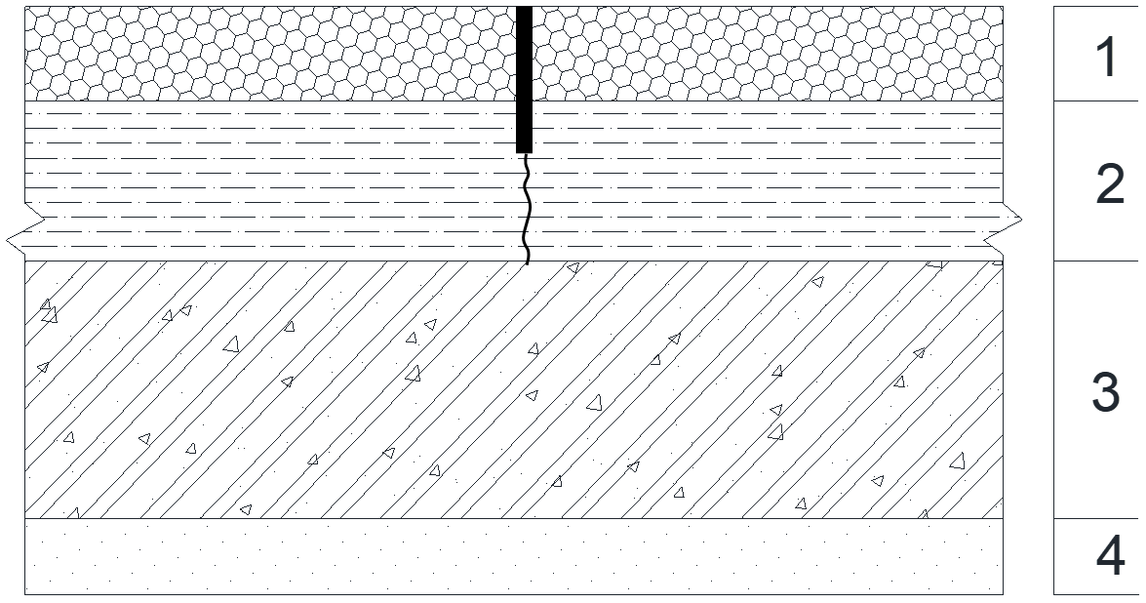
说明：
1——多孔水泥混凝土面层；2——水泥混凝土下面层；3——基层和底基层；4——路基。
- 多孔水泥混凝土复合板面层缩缝构造
    - 多孔水泥混凝土双层板路面结构，缩缝应采用假缝形式，切缝深度宜为路面面层厚度的1/5~1/4，且构造如图 7所示。
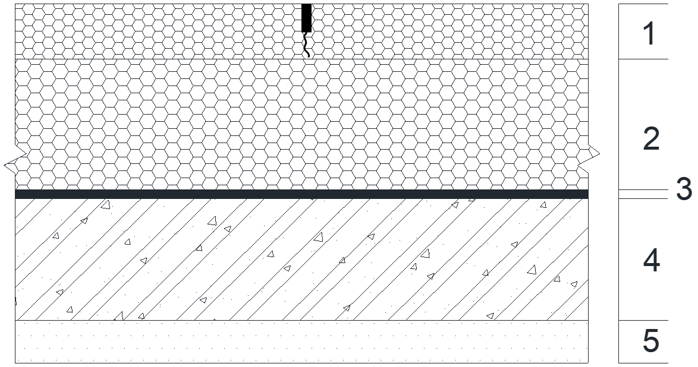
说明：1——多孔水泥混凝土面层；2——基层；3——防水隔离层；4——底基层；5——路基。
- 多孔水泥混凝土双层板路面结构缩缝构造
    - 多孔水泥混凝土基层缩缝应为假缝形式，且当面层为多孔水泥混凝土或普通水泥混凝土时，二者接缝位置应对齐设置，面层切缝深度应符合8.1.2或《公路水泥混凝土路面设计规范》JTG/T D40的要求，切缝深度宜为基层厚度的1/5~1/4，其构造如图 8所示。
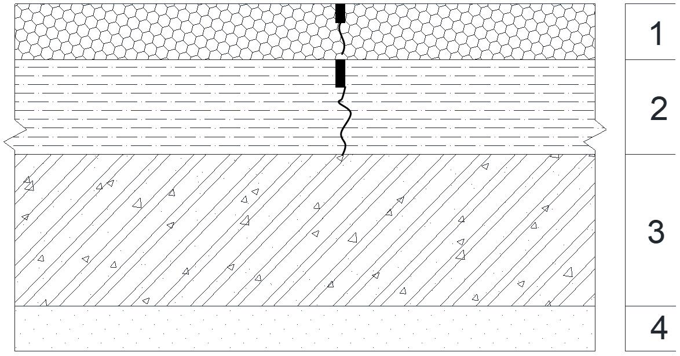
说明：1——面层；2——多孔水泥混凝土基层；3——底基层；4——路基。
- 多孔水泥混凝土基层缩缝构造
    - 多孔水泥混凝土切缝中应嵌入弹性嵌缝材料。
    - 接缝施工的其他要求应符合《公路水泥混凝土路面施工技术细则》JTG/T F30的规定。
  - 养生
    - 多孔水泥混凝土路面的养生应符合以下要求。

1 多孔水泥混凝土施工完毕后，宜采用塑料薄膜覆盖等方法养生，易堵塞的区域宜采用土工布覆盖等措施进行保护。不宜采用直接覆盖砂、草袋、草帘、稻草等养生方法；

2 多孔水泥混凝土养生时间应根据强度增长情况而定，不宜少于14d，且强度应大于设计值的80%；

3 多孔水泥混凝土养生期车辆不得通行，并应保证覆盖材料完整，防止表面被污染。
    - 多孔水泥混凝土结构层的其他养生要求应符合《公路水泥混凝土路面施工技术细则》JTG/T F40和《透水水泥混凝土路面技术规程》CJJ/T 135的相关规定。
- 排水系统
  - 排水系统设计
    - 行车道路面应设置双向（双向行驶时）或单向（单向行驶时）横坡，坡度为1%~2%。路肩表面的横向坡度为2%~3%。
    - 当行车道路面结构设置排水层时，宜在排水层低侧边缘设置纵向集水盲沟、带孔集水管等，并用横向出水管将水引出。
    - 路面内部排水系统由透水性填料集水沟、纵向集水管（沟）、横向出水管和反滤织物组成，应符合下列规定。

1 纵向集水管管径应按设计流量由水力计算确定，宜在100～150mm范围内选用。集水管的埋设深度，应保证不被车辆或施工机械压裂，并应超过当地的冰冻深度；

2 纵向集水管宜采用穿孔塑料管、聚乙烯丝绕管、无砂混凝土管等，集水管开孔率宜为1%～3%，无砂混凝土管的空隙率宜大于20%；

3 横向出水管径间距和安设位置应由水力计算并考虑邻近底面高程和道路纵横断面情况确定。出水管的横向坡度不宜小于5%；

4 集水沟底面的宽度宜为300mm。纵向坡度宜与路线纵坡相同。集水沟的深度应能保证集水管管顶低于排水层底面，并应有足够厚度的透水性回填料使集水管不被施工机械压裂。回填料与沟壁间应铺设无纺反滤织物。
    - 采用多孔水泥混凝土上面层/面层的路面结构可采用边缘排水系统。排水系统如图9所示。
注：多孔水泥混凝土复合板面层结构集水沟底部宜位于面层底部。
- 边缘排水系统结构示意图
    - 采用多孔水泥混凝土基层的路面结构可采用设集水沟和纵向集水管（可不设）、设盲沟和全宽式三类排水系统。排水系统如图 10、图 11所示。
设集水沟和纵向集水管的排水基层排水系统
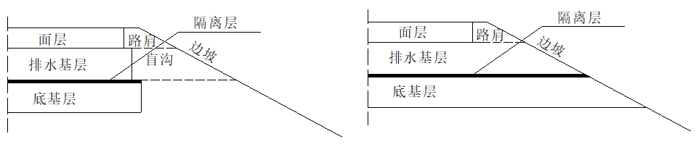
- 设集水沟和纵向集水管的排水基层排水系统
  - 排水系统施工
    - 集水管铺设应符合下列规定。

1 集水管铺设应在底部反滤隔离层或防水隔离层施工完成后进行，施工时不得破坏底部反滤隔离层或防水隔离层，底部应平整，不得有突出的坚硬物体；

2 铺设前应作外观检查，下管时不得有损伤；

3 铺设前应将管内外清扫干净，且不得有堵塞进水孔现象，铺设时应使集水管无进水孔部分的中线位于管底，并将集水管固定；

4 集水管铺设的坡度应符合设计要求，设计无要求时可按与路面横（纵）坡一致进行铺设。
    - 排水盲沟施工应符合下列规定。

1 排水盲沟施工应在底部反滤隔离层或防水隔离层施工完成后进行，施工时不得破坏底部反滤隔离层或防水隔离层，底部应平整，不得有突出的坚硬物体；

2 按盲沟位置、尺寸放线、结构层铺设至盲沟高度后采用人工或小型反铲开挖，沟底按设计坡度找坡，严禁倒坡；

3 带滤水层的盲沟铺设工艺为沟底清理——两壁拍平——铺设滤水层。

4 盲沟采用成品构件时，铺设方式与集水管相同，铺设完成后在盲沟内部填充粒径为5～40mm的砾石及中粗砂；

5 盲沟转角处宜设置检查井，供清淤使用；

6 盲沟出水口应设置滤水篦子，盲沟出水应顺畅连接至道路雨水边沟、雨水口或雨水检查井。
- 施工质量标准与控制
  - 一般规定
    - 多孔水泥混凝土路面施工应建立健全施工质量保证体系，对施工全过程进行全面的质量控制。
    - 应按铺筑工艺与进度要求，配备足量的质检仪器设备和人员。对多孔水泥混凝土层的各工艺环节的各项质量标准应做到及时检测，根据检测结果对施工进行动态控制，保证施工各项质量指标合格、稳定。
    - 多孔水泥混凝土面层施工过程中应采取有效措施，严防质量缺陷。铺筑过程中发现质量缺陷时，应加大检测频率，必要时应停工整顿，查出原因，提出处置对策，恢复到正常铺筑工况和良好质量状态再继续施工。
    - 多孔水泥混凝土施工过程中应按《公路水泥混凝土路面施工技术细则》JTG/T F30、《建筑与市政工程施工质量控制通用规范》GB 55032等相关规范的要求做好检测和记录工作。
  - 主控项目
    - 多孔水泥混凝土原材料质量应符合下列要求。

1 水泥品种、级别、质量、包装、储存，应符合国家现行有关标准。

检查数量：按同一厂家、同一等级、同一品种、同一批号且连续进场的水泥，袋装水泥不超过200t为一批，散装水泥不超过500t为一批，每批抽样1次。水泥出厂超过3个月，应进行复验，复验合格后方可使用。

检查方法：检查产品合格证、出厂检验报告和进场复验报告。

2 集料应采用质地坚硬、耐久、洁净的碎石，应检查产品合格证、出厂检验报告和进场复验报告，并应符合本规程4.1.2的规定。

检查数量：同产地、同品种、同规格且连续进场的集料，不超过400m³为一批，每批抽检1次。

检查方法：检查试验报告。

3 矿物掺合料进场时，应对其品种、技术指标、出厂日期等进行检测，检测结果应符合现行国家、行业标准《矿物掺合料应用技术规范》GB/T 51003和《公路水泥混凝土路面施工技术细则》JTG/T F30的相关规定。

检查数量：按同一厂家、同一品种、同一技术指标、同一批号且连续进场的矿物掺合料，不超过500t为一批，每批抽检1次。

检验方法：检查产品合格证、出厂检验报告和进场复验报告。
    - 多孔水泥混凝土路面面层质量除应符合设计要求外，尚应符合下列要求。

1 多孔水泥混凝土面层的弯拉强度应符合设计要求。

检查数量：每100m³同配合比多孔水泥混凝土，取样1次，不足100m³按1次计。每次取样应留置1组标准养护试件。同条件养护试件的留置组数根据实际需要确定，不少于1组。

检查方法：检查试件弯拉强度试验报告。

2 多孔水泥混凝土面层的抗压强度应符合设计要求。

检查数量：每100m³相同配合比的多孔水泥混凝土，取样1次，不足100m3按1次计。每次取样应留置1组标准养护试件。同条件养护试件的留置组数根据实际需要确定，不少于1组。

检查方法：检查试件抗压强度试验报告。

3 多孔水泥混凝土面层的有效空隙率应符合设计要求。

检查数量：每100m³相同配合比的多孔水泥混凝土，取样1次，不足100m³按1次计。每次取样应留置1组标准养护试件。同条件养护试件的留置组数根据实际需要确定，不少于1组。

检查方法：检查有效空隙率试验报告。

4 多孔水泥混凝土面层厚度应符合设计要求，允许误差为±5mm。

检查数量：每500m²抽测1点。

检查方法：钻孔，用钢尺量。
    - 多孔水泥混凝土基层质量除应符合设计要求外，尚应符合下列要求。

1 多孔水泥混凝土基层的弯拉强度应符合设计要求。

检查数量：每班留1~3组试件，日进度小于500m时取1组，大于等于500m时取2组，大于等于1000m时取3组。

检查方法：检查试件弯拉强度试验报告。

2 多孔水泥混凝土基层的抗压强度应符合设计要求。

检查数量：每班留1~3组试件，日进度小于500m时取1组，大于等于500m时取2组，大于等于1000m时取3组。

检查方法：检查试件抗压强度试验报告。

3 多孔水泥混凝土基层的有效空隙率应符合设计要求。

检查数量：每班留1~3组试件，日进度小于500m时取1组，大于等于500m时取2组，大于等于1000m时取3组。

检查方法：检查有效空隙率试验报告。

4 多孔水泥混凝土基层厚度应符合设计要求，允许误差为±8mm。

检查数量：每1500~2000m²抽测6点。
  - 一般项目
    - 多孔水泥混凝土面层应板面平整，边角整齐，无集料脱落现象。

检查数量：全数检查。

检验方法：观察、量测。
    - 多孔水泥混凝土路面接缝应垂直、直顺，缝内不应有杂物。

检查数量：全数检查。

检验方法：观察。
    - 多孔水泥混凝土面层允许偏差应符合表17的规定。
- 多孔水泥混凝土面层允许偏差
项目 | 允许偏差 | 检验范围 | 检验点数 | 检验方法
高程（mm） | ±10 | 20m | 1 | 用水准仪测量
中线偏位（mm） | ≤20 | 100m | 1 | 用经纬仪测量
平整度（mm） | ≤5 | 20m | 1 | 用3m直尺和塞尺连续量两尺，取较大值
宽度（mm） | 0~-20 | 40m | 1 | 用钢尺测量
横坡（%） | ±0.3且不反坡 | 20m | 1 | 用水准仪测量
相邻板高差（mm） | ≤3 | 20m | 1 | 用钢尺和塞尺量
纵缝直顺度（mm） | ≤10 | 100m | 1 | 用钢尺和塞尺量
横缝直顺度（mm） | ≤10 | 40m | 1 | 用20m线和钢尺量
    - 多孔水泥混凝土基层允许偏差应符合表18的规定。
- 多孔水泥混凝土基层允许偏差
项目 | 允许偏差 | 检验范围 | 检验点数 | 检验方法
高程（mm） | +5~-15 | 20m | 1 | 用水准仪测量
中线偏位（mm） | ≤20 | 100m | 1 | 用经纬仪测量
平整度（mm） | ≤12 | 200m | 2 | 用3m直尺连续测10尺
宽度（mm） | ＞0 | 40m | 1 | 用钢尺测量
横坡（%） | ±0.3且不反坡 | 100m | 3 | 用水准仪测量
- （规范性附录）
多孔水泥混凝土工作性评价试验
A.1 多孔水泥混凝土工作性评价装置，其剖面图见图A.1。
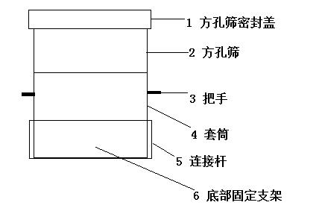
图A.1 工作性评价装置剖面图
A.2 试验步骤
（1）按照设计配合比拌和多孔水泥混凝土；
（2）用湿布将方孔筛（4.75mm或2.36mm）和底筒的各面擦湿，分别称取其质量m1、m2；然后将方孔筛安装在套筒上，放在标准秤上归零。
（3）将一定数量的拌合物放入方孔筛上，称取拌合物的质量$m_{b}$，质量控制在4000~6000g之内，并用标准筛密封盖盖好。
（4）模拟新拌多孔水泥混凝土施工过程。将整个测量装置放在底部固定支架内，双手抓紧套筒两侧的把手，抬高到套筒底部与固定支架顶端平齐的位置（套筒底部距离地面10cm），松开把手，使整个测量装置自由落下，在3min之内均匀的重复此步骤20次。
（5）完成规定次数后，取下方孔筛，称取底部套筒上可流动水泥浆量m3。
（6）同一试验平行3次，取可流动水泥浆量平均值$m_{k}$。
（7）按照下述公式计算水泥浆量流动指数（CSFI）。
$\text{CSFI}=\frac{({m_{k}}/{m_{b}})⋅ρ_{l}}{ρ_{s}}⋅\text{100}\text{\%}$ （A.2.1）
或 $\text{CSFI}=\frac{m_{k}⋅ρ_{l}}{m_{b}⋅ρ_{s}}⋅\text{100}\text{\%}$ （A.2.2）
式中：$\text{CSFI}$——水泥浆量流动指数；
$ρ_{l}$——新拌多孔水泥混凝土拌和物的计算密度（即配合比设计中单位体积内各原材料用量之和），kg/m³；
$ρ_{s}$——新拌多孔水泥混凝土拌和物的水泥浆量，kg/m³；
$m$——试验中所用多孔水泥混凝土拌合物的质量，g；
$m_{k}$——试验中可流动水泥泥浆量的质量，g。
- （资料性附录）
材料设计参数经验参考值
表B.1 多孔水泥混凝土28d弯拉强度与弯拉弹性模量经验参考值
28d弯拉强度（MPa） | 1.5 | 2.0 | 2.5 | 3.0 | 3.5 | 4.0 | 4.5 | 5.0
28d抗压强度（MPa） | 7.4 | 10.1 | 13.8 | 18.1 | 20.7 | 22.6 | 25.8 | 30.1
弯拉弹性模量（GPa) | 13.8 | 16.8 | 17.5 | 19.8 | 21.6 | 22.8 | 23.5 | 25.0

表B.2 多孔水泥混凝土B类28d弯拉强度与7d抗压强度经验参考值
28d弯拉强度（MPa） | 1.5 | 2.0 | 2.5 | 3.0
7d抗压强度（MPa） | 5.0 | 7.5 | 11.2 | 16.6

表B.3 水泥混凝土强度和弹性模量经验参考值
弯拉强度（MPa） | 1.5 | 2.0 | 2.5 | 3.0 | 3.5 | 4.0 | 4.5 | 5.0 | 5.5
抗压强度（MPa） | 7 | 11 | 15 | 20 | 25 | 30 | 36 | 42 | 49
抗拉强度（MPa) | 0.89 | 1.21 | 1.53 | 1.86 | 2.20 | 2.54 | 2.85 | 3.22 | 3.55
弹性模量（GPa） | 15 | 18 | 21 | 23 | 25 | 27 | 29 | 31 | 33

参 考 文 献
- GB 8076 《混凝土外加剂》
- GB 13693 《道路硅酸盐水泥》
- GB 10171 《混凝土搅拌站（楼）》
- GB/T 51003 《矿物掺合料应用技术规范》
- GB 50119 《混凝土外加剂应用技术规范》
- CJJ/T 135 《透水水泥混凝土路面技术规程》
- JTG/T D40 《公路水泥混凝土路面设计规范》
- JTG/T D50 《公路沥青路面设计规范》
- JTG/T F30 《公路水泥混凝土路面施工技术细则》
- JTG/T F40 《公路沥青路面施工技术规范》
- JT/T 524 《公路工程水泥混凝土用纤维》
- JGJ 63 《混凝土用水标准》

